**Oficinas del WTC para Albisoft**

Hemos decidido establecer las oficinas de Albisoft en el World Trade Center (WTC) debido a su infraestructura avanzada y su entorno empresarial dinámico. El WTC ofrece un ecosistema ideal para empresas en crecimiento, proporcionando acceso a recursos de última generación y fomentando la colaboración entre empresas líderes de diversos sectores.

**Ventajas de ubicarnos en el WTC:**

1. Infraestructura de Primera Clase: Las oficinas del WTC están equipadas con tecnología de punta y servicios esenciales que facilitan el desarrollo eficiente de nuestros proyectos.
2. Red de Negocios: Estar en el WTC nos permite interactuar con otras empresas y profesionales, promoviendo el intercambio de ideas y la colaboración en proyectos innovadores. Este entorno empresarial vibrante es perfecto para el crecimiento y la expansión.
3. Ubicación Estratégica: La ubicación céntrica y de fácil acceso del WTC nos facilita las reuniones con clientes y socios, mejorando la conectividad y reduciendo tiempos de desplazamiento. Además, estar en el corazón del distrito financiero nos coloca en un punto clave para oportunidades comerciales.
4. Imagen y Credibilidad: Estar ubicados en un centro de negocios tan prestigioso añade valor y credibilidad a nuestra empresa, fortaleciendo nuestra imagen ante clientes y potenciales socios. El WTC es sinónimo de profesionalismo y éxito.
5. Servicios de Apoyo: El WTC ofrece una variedad de servicios de apoyo, incluyendo seguridad 24/7, mantenimiento, y opciones de restaurantes y tiendas, creando un ambiente de trabajo cómodo y seguro para nuestro equipo.

**Comodidades de la Oficina:**

La oficina que hemos seleccionado específicamente en el WTC cuenta con varias comodidades que se adaptan perfectamente a nuestras necesidades:

* Espacio Amplio y Flexible: La oficina tiene un diseño abierto y moderno, con espacios flexibles que podemos adaptar según nuestras necesidades.
* Sala de Reuniones: Incluye una sala de reuniones equipada con tecnología audiovisual avanzada para facilitar nuestras presentaciones y reuniones con clientes.
* Área de Descanso: Hay una zona de descanso confortable para que nuestro equipo pueda relajarse y recargar energías.
* Internet de Alta Velocidad: Conexión a internet de alta velocidad para asegurar que nuestro trabajo diario sea eficiente y sin interrupciones.
* Estacionamiento: Disponibilidad de estacionamiento para empleados y visitantes, lo cual es una gran ventaja en una ubicación céntrica.
* Seguridad 24/7: La oficina cuenta con un sistema de seguridad las 24 horas del día, asegurando un entorno seguro para nuestro equipo y nuestros datos.

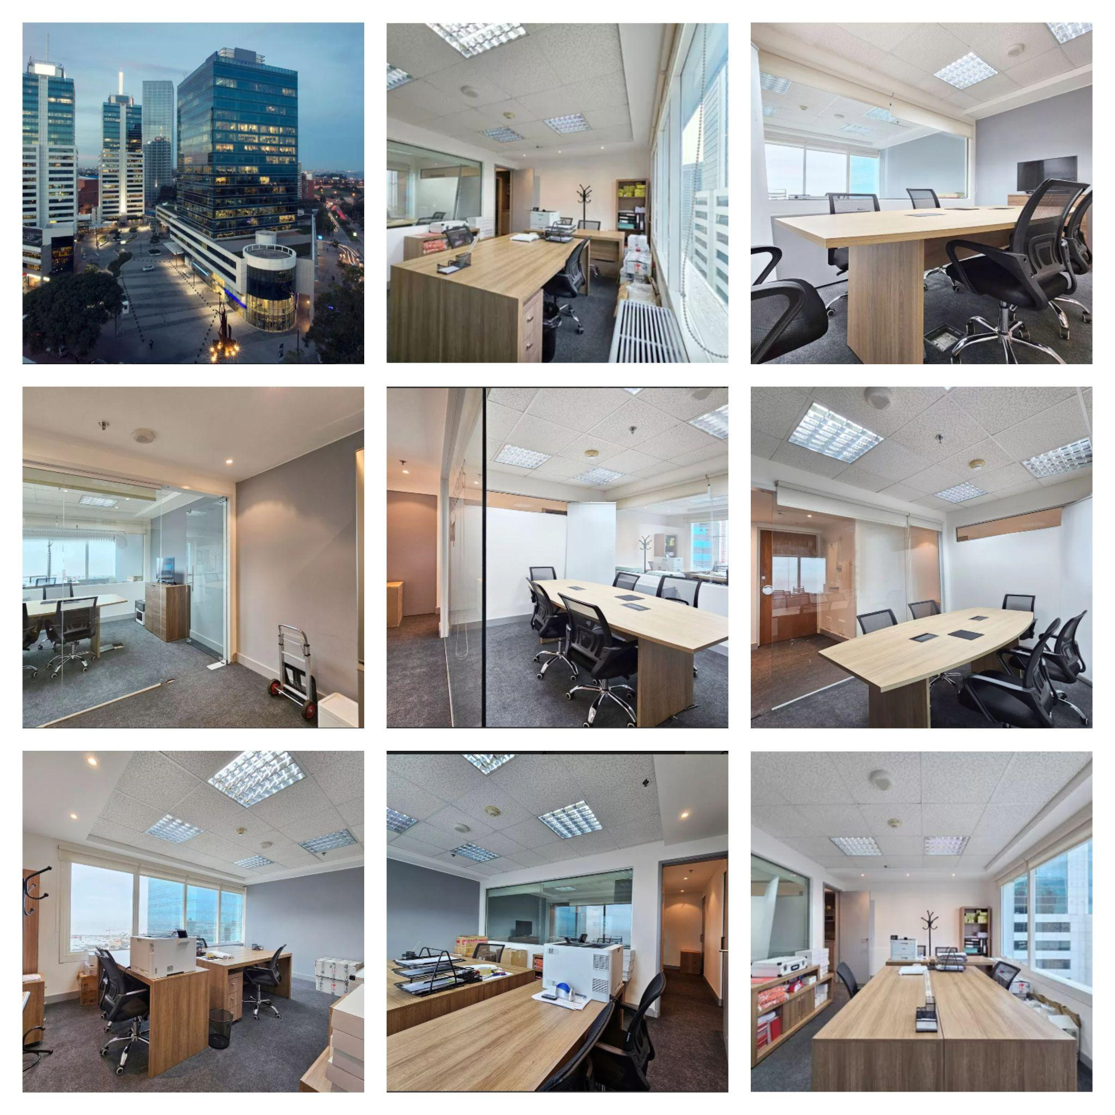

Además, hemos seleccionado específicamente [esta oficina](https://inmueble.mercadolibre.com.uy/MLU-681085374-oficina-alquiler-world-trade-center-wtc-buceo-_JM#polycard_client=search-nordic&position=40&search_layout=stack&type=item&tracking_id=06ba8bba-af27-4557-b289-9f7a20de2030) en el WTC, que cumple con todas nuestras necesidades en términos de espacio, funcionalidad y comodidad. El precio de alquiler de esta oficina es de $1,400 USD mensuales, y los gastos comunes ascienden a $420 USD mensuales.

En resumen, las oficinas del World Trade Center proporcionan una combinación ideal de infraestructura avanzada, red de negocios, ubicación estratégica, prestigio y comodidades, todos factores esenciales para el éxito y el crecimiento de Albisoft.